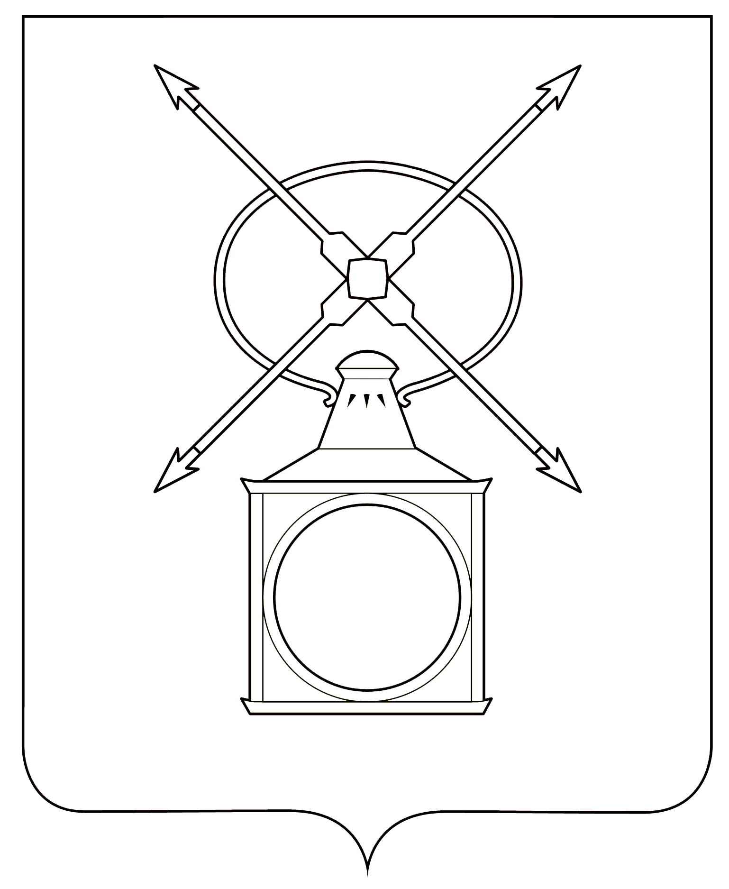
АДМИНИСТРАЦИЯ
ГОРОДСКОГО ПОСЕЛЕНИЯ РУЗАЕВКА
РУЗАЕВСКОГО МУНИЦИПАЛЬНОГО РАЙОНА
РЕСПУБЛИКИ МОРДОВИЯ

П О С Т А Н О В Л Е Н И Е

от 30.04.2025 года № 342

г. Рузаевка

О виде разрешенного использования земельного участка
с кадастровым номером 13:25:0112120:829

В соответствии со статьями 36 и 37 Градостроительного кодекса Российской Федерации и Правилами землепользования и застройки городского поселения Рузаевка Рузаевского муниципального района Республики Мордовия, утвержденными решением Совета депутатов городского поселения Рузаевка от 28.02.2022 №6/53 (с изменениями от 27.12.2022, от 28.04.2023, от 21.08.2023, от 17.10.2023), администрация городского поселения Рузаевка Рузаевского муниципального района Республики Мордовия п о с т а н о в л я е т:

1. Изменить вид разрешенного использования земельного участка с кадастровым номером 13:25:0112120:829 площадью 408,0 кв.м, расположенного по адресу:Республика Мордовия, Рузаевский муниципальный район, городское поселение Рузаевка, г. Рузаевка, ул. Энергетическая с «Для индивидуального жилищного строительства» на «12.0 Земельные участки (территории) общего пользования».
2. Контроль за исполнением настоящего постановления возложить на начальника отдела архитектуры и градостроительства администрации городского поселения Рузаевка.
3. Настоящее постановление вступает в силу после дня официального опубликования на официальном сайте органов местного самоуправления городского поселения Рузаевка в сети Интернет по адресу: http://ruzaevka-gp.gosuslugi.ru.

Глава администрации
городского поселения Рузаевка А.Ю. Домнин

